Tugas Manajemen Jaringan
Mencari Produk Network Monitoring Software (NMS) dan Featurenya

Disusun OLEH :
Nama : FITRIYANI (09011181419040)
Nama Dosen : Deris

JURUSAN SISTEM KOMPUTER
FAKULTAS ILMU KOMPUTER
UNIVERSITAS SRIWIJAYA
INDRALAYA
2017/20
- produk NMS dan featurenya
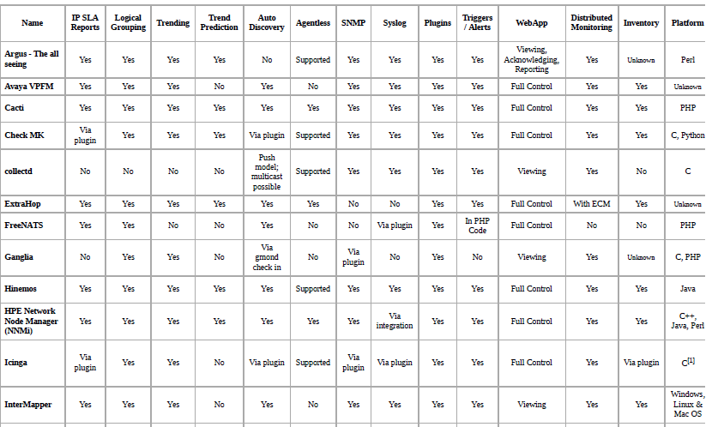
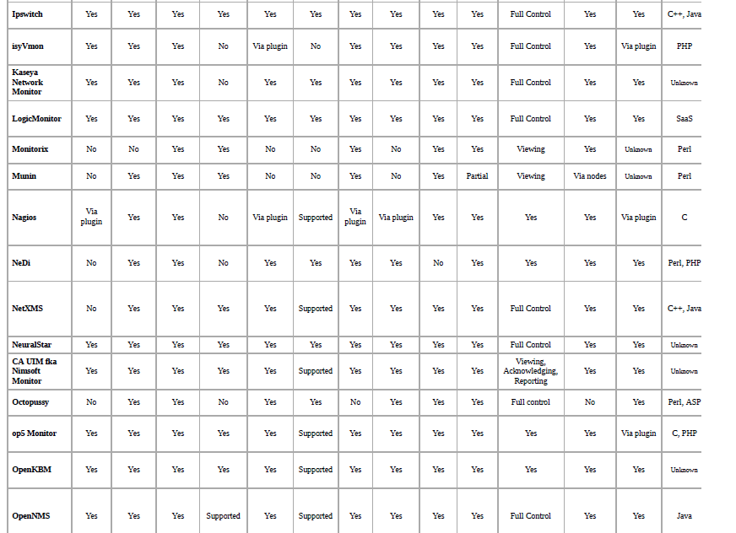

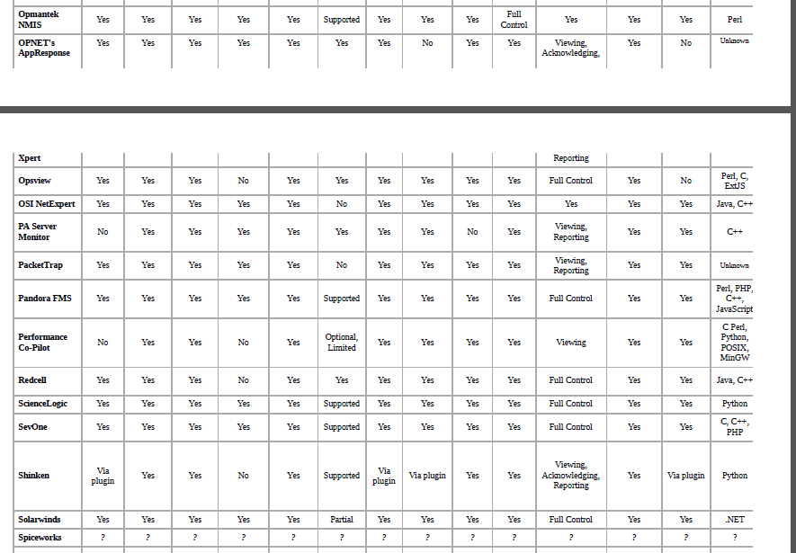
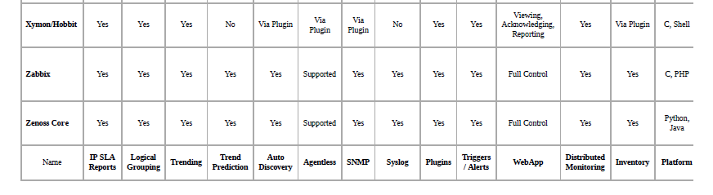
Nama produk ini IP SLAS Reports Support of Cisco's IP Service Level Agreement mechanism.Prediksi tren Perangkat lunak ini menampilkan algoritma yang dirancang untuk memprediksi statistik jaringan masa depan. Produk ini tidak tergantung pada perangkat lunak yang harus dijalankan dengan host yang harus dipantau, sehingga databasenya dapat kembali ke server pusat.
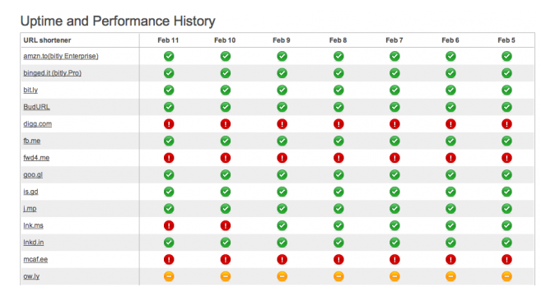
Disini saya akan menjelaskan produk Edimax, produk Endimax ini memperkenalkan featurenya yaitu Network Management Suite (NMS) yang terdapat pada perangkat jaringan endimax pro dengan access point CAP300 merupakan salah satu variannya. Dengan feature ini, seluruh perangkat jaringan yang kompatibel dapat diatur dengan mudah dengan via portalnya saja. Sehingga dengan menghubungkan seluruh perangkat endimax yang kompatibel dengan NMS ini, membuat perangkat ini dapat terdeteksi dan bias diatur secara berbarengan. Selain itu, kita juga dapat melihat posisi serta jarak setiap perangkat yang terdeteksi sehingga dapat menempatkan setiap perangkatnya agar dapat menghasilkan sinyal nirkael yang lebih merata dan optimal.
Endimax CAP300 ini merupakan sebuah acces point yang ditujukan untuk pengguna dikelas bisnis. Jika di lihat dari sisi design, acces point ini terbilang ringkas dan sederhana dengan bentuk bulat menyerupai detektor asap. Access point ini akan dipasang di plafon untuk menghasilkan daya sinyal yang luas. Access point ini juga mendukung koneksi nirkabel 802.11n dengan kecepatan maksimal hingga 300 Mbps dibagian belakangnya terdapat port RJ45 yang mendukung kecepatan 1 Gbps.
Gambar di bawah ini merupakan spesifikasi Endimax CAP300
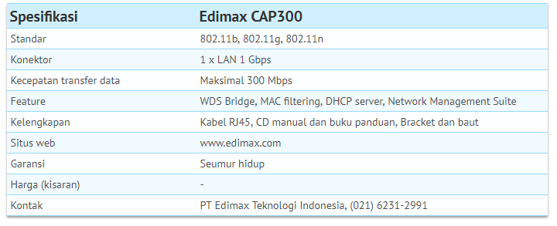

Gambar dibawah ini merupakan produk Edimax CAP300
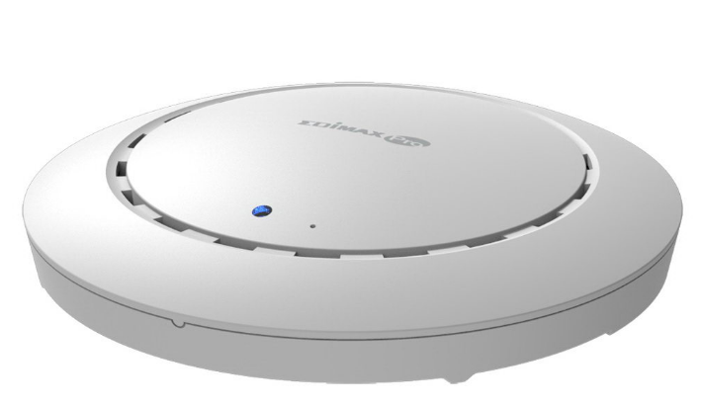

Gambar di bawah ini merupakan spesifikasi TP-LINK Archer C9
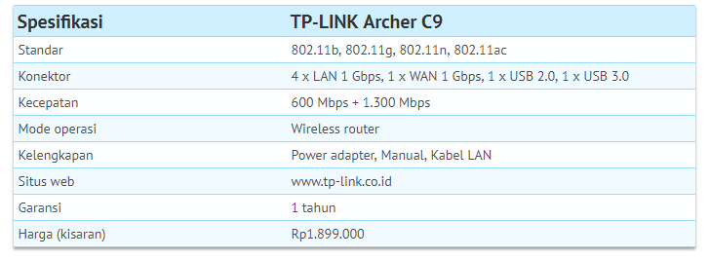
Jika kita bandingkan dengan produk Endimax CAP300 keceptannya lebih besar yaitu mencapai 1.900 Mbps sedangkan Endimax CAP300 hanya 300 Mbps. TP-LINK Archer C9 ini hadir dengan spesifikasi yang tinggi untuk menghasilkan kinerja yang maksimal, di dalam wireless router TP-LINK telah menggunakan prosesor dual-core berkecepatan satu GHz yang digunakan untuk melayani jaringan baik kabel maupun nirkabel dengan lebih reponsif. Wireless router dengan pita ganda telah mendukung koneksi 802.11ac selain itu juga mendukung koneksi 802.11b/g/n.
Gambar dibawah ini merupakan produk TP-LINK

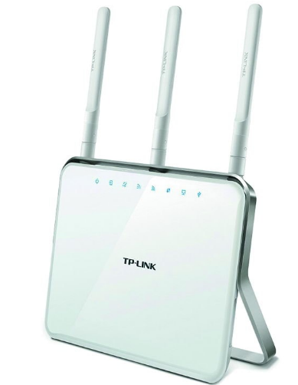
Penampilan TP-LINK ini wireless router ini memiliki posisi vertical dengan dukungan yang bersifat permanen. Desainnya juga terbilang elegan dengan ukuran yang cukup besar. Wireless router ini memiliki tiga buah antenna eksternal yang bisa dilepas pasang.
Gambar di bawah ini merupakan spesifikasi D-LINK DIR- 890L
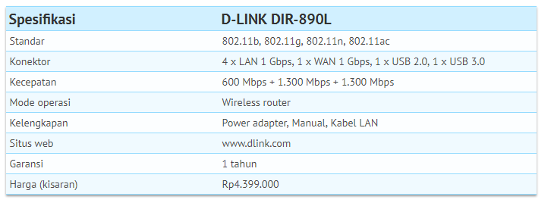
Jika kita bandingkan dengan TP-LINK harga D-LINK DIR-890L jauh lebih mahal dari TP-LINK tapi kecepatanya lebih cepat dibandingkan TP-LINK. D-Link DIR-890L di dukung dengan 802.11ac tidak hanya satu pita jaringan 5 GHz yang mendukungnya melainkan ada dua yaitu wireless router ini hadir dengan tiga pita operasi satu pita 2,4 Ghz yang mendukung maksimal 802.11n serta dua pita 5 GHz yang mendukung 802.11ac. Wireless router ini mampu menghadirkan kecepatan maksimal hingga 3.200 Mbps yang terbagi menjadi 600 Mbps untuk pita 2,4 GHz serta 1.300 Mbps untuk setiap pita 5 GHz. Untuk koneksi dengan kabel tersedia empat buah port LAN di gabit. Ada juga port USB 2.0 dan USB 3.0 yang digunakan untuk menghubungkan media simpan atau printer dan membagikan jaringan melalui fitur SharePort.
Gambar di bawah ini merupakan D-LINK DIR- 890L
